**Мероприятия**

**МБОУ СШ № 9 им. И.Ф.Учаева г.Волгодонска, проведенные**

**в 2020-2021 учебном году совместно с городским казачьим обществом, мероприятия, направленные на сохранение, пропаганду и развитие казачьих традиций, мероприятия по военно-патриотическому, духовно-нравственному и физическому воспитанию подрастающего поколения**

В МБОУ СШ № 9 им. И.Ф. Учаева г. Волгодонска функционирует

этнографический музей «Казачий быт» с 25.03.2002 года (свидетельство №12463 от 26.01.2009 г.)

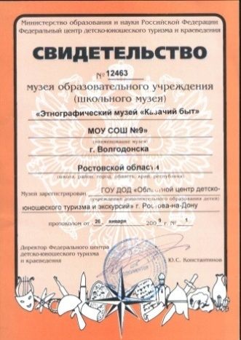Экспозиция:

- интерьер и архитектура казачьего куреня;

- домашняя утварь;

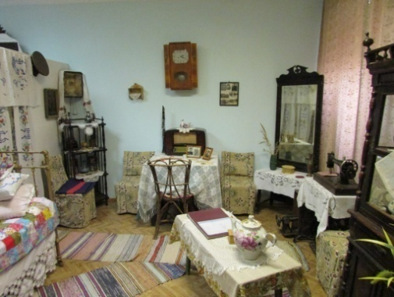 - быт и ремесла;

- мастера и рукодельницы;

Фонды музея: предметы быта, посуда, инструменты, орудия труда, предметы рукоделия, макеты архитектурных строений, художественная панорама (настенная роспись).

С февраля 2015 года создана и работает экспозиция «Через каждую семью Дона прошла война», посвященная 70-летию Победы советского 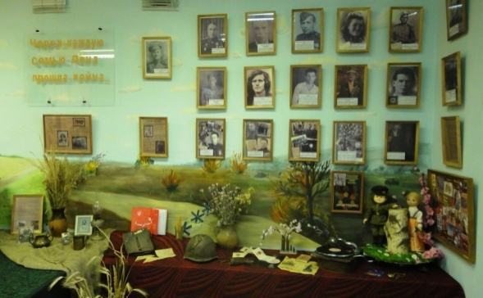народа в Великой Отечественной войне 1941 – 1945 годов. Данная экспозиция содержит экспонаты, переданные педагогами и учениками школы, а также галерею фотографий погибших дедов и прадедов, материалы из истории участия казаков в первой Мировой, Гражданской, Великой отечественной войне.

Экскурсии проводят руководитель музея Килюшик Т.А. и учащиеся МБОУ СШ № 9. Помимо экскурсий на базе школьного музея проводятся музейные уроки и обрядово-этнографические мероприятия.

В 2020-2021 учебном году 16.10.2019 г. 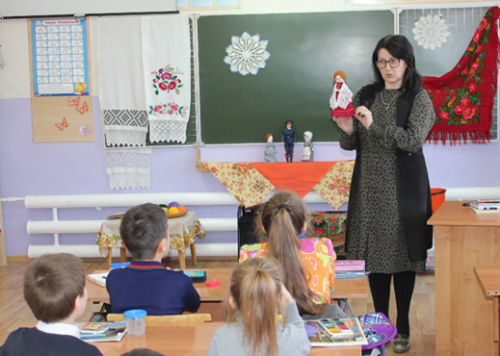 руководитель школьного музея «Казачий быт» Килюшик Т.А. с членами объединения дополнительного образования «Музей «Казачий быт» для учеников в период с в музее проводили экскурсии для учеников начальной школы и учеников 5-х классов:

- в декабре - обрядово-этнографическое мероприятие «Введение пришло – зиму в курень привело»;

- в январе - Рождественские посиделки;

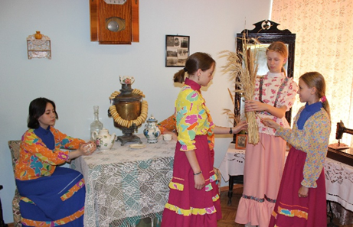- в феврале – экскурсия, посвящённая женской рукодельной работе «Как у бабушки Арины полна горница чудес». Детям показывали вышивку в различных техниках: ришелье, вышивка гладью, вышивка крестом (полотенца, занавески), лоскутное шитьё (покрывало на кровать), филейное вязание (скатерть), кружевные салфетки, связанные крючком;

- в апреле – экскурсия «Пасхальные традиции и обычаи на Дону»;

- в июне - экскурсия для воспитанников приходящего лагеря - «Лето, лето, вылазь из подклета». Детям рассказали об играх, обрядах и обычаях наших прабабушек.

Была произведена запись и демонстрация учащимся ОУ видео-экскурсии по музею «Казачий быт» в октябре-декабре 2020 г.

В МБОУ СШ № 9 для учащихся 1-6 классов действует ансамбль «Русская песня». Ребята поют казачьи народные песни, выступают на городских, школьных мероприятиях. Замечательные костюму помогают передать колорит казачьих традиций. Имеется утвержденная программа (объединения дополнительного образования «Русская песня», «Донские мотивы»). Занятия в течение года проводит учитель музыки Артемова В.А.

В рамках военно-патриотического направления работы в МБОУ СШ № 9 проводятся различные мероприятия с целью воспитания гражданской ответственности, патриотизма, уважения к истории, культуре своей страны, своей Малой Родины, сохранения традиций. 490 учащихся ОУ посмотрели фильм «Казаки», 24 учащихся посмотрели церемонию открытия экспозиции, посвященной истории 5-го гвардейского кавалерийского Донского казачьего корпуса в мае 2021 г.

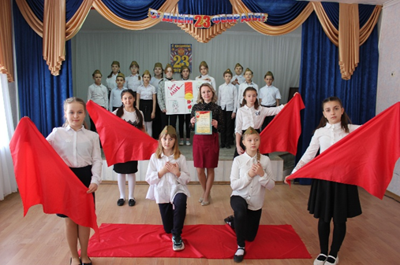Традиционными стали следующие мероприятия:

- фестиваль литературно-музыкальных постановок «О том, что было не забудем», посвященный освобождению г.Ростова-на-Дону, среди учащихся 8-11 классов (15.02.2021 г.);

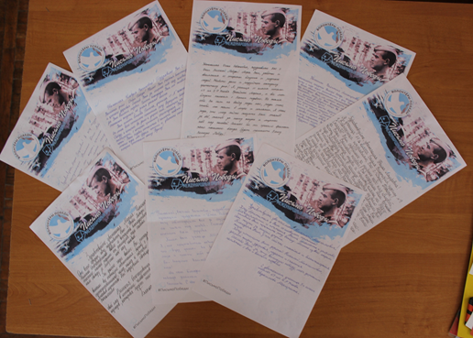- фестиваль патриотической песни, посвященный Дню защитника Отечества (19.02.2021 г.).

Учащиеся ОУ приняли участие в Международном проекте «Письмо Победы», целью которого являлось патриотическое воспитание молодежи, сохранение исторической памяти о Вов путем написания благодарственных писем ветеранам.

Учащиеся школы принимают активное участие в городских играх «Знайки», «Туристенок», в городских соревнованиях «Зарница», «Орленок», в городских акциях «Бессмертный полк», «Читаем детям о войне».

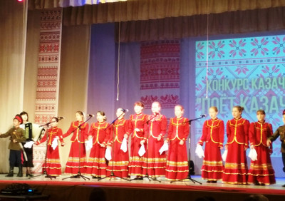Третий год учащиеся школы активно участвуют в городских конкурсах казачьей направленности, организатором которых является отдел взаимодействия с правоохранительными органами и профилактики коррупционных и иных правонарушений Администрации города Волгодонска: городской конкурс красоты «Донская казачка» (участие), конкурс творческих работ «Казачий Дон» (1, 2 место), городская викторина по истории России и казачества (участие), фестиваль казачьей песни «Поет казачий Дон!» (3 место). Руководитель школьного музея «Казачий быт» Килюшик Т.А. приняла участие в I Всероссийском конкурсе Всероссийского казачьего общества «Живая память школьных казачьих музеев», учитель Кан Л.А. подготовила учащихся ОУ к участию в I Всероссийском конкурсе сочинений Всероссийского казачьего общества «Казачьи сказы – 2020».

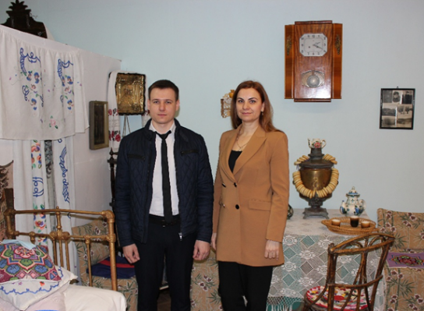Наша школа тесно сотрудничает с Воронковым В.А. - ведущим специалистом отдела взаимодействия с правоохранительными органами и профилактики коррупционных и иных правонарушений Администрации города Волгодонска, курирующим работу Казачьих школ. В этом году была проведена встреча с администрацией школы и разработана новая концепция сотрудничества.